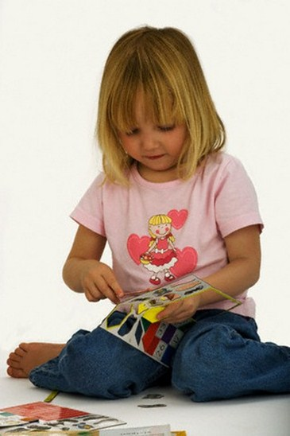**Развиваем речь с детьми трех лет.**

Словарный запас трехлетнего ребенка в 3-4 раза больше, чем у малыша двух лет. Количество слов, которые знает и понимает ребенок, достигает уже тысячи. Он хочет все узнать и во всем разобраться сам. Важным показателем речевого и умственного развития малыша является то, что теперь он говорит не только об окружающих предметах и непосредственно происходящих явлениях и событиях, но и о том, что отсутствует в данный момент перед его глазами.

Ребенок начинает строить более сложные фразы, сравнивать предметы и явления, уточнять, задавать вопросы и делать первые самостоятельные выводы. В речи ребенка появляются сложные предложения. Это может быть сочетание двух и более простых предложений типа «Я думаю, я буду есть», «Посмотри, это собака». Дети с хорошо развитой речью начинают употреблять сложноподчиненные предложения: «Когда я буду большой, я тебя подниму».

* Дети усваивают язык, общаясь с другими людьми. Больше разговариваем и читаем с малышом, не жалея времени на объяснение того, что видит или о чем спрашивает кроха. Помогаем подбирать точные слова для выражения мыслей.
* Учим малыша произносить фразы со словами «этот», «тот». Создаем ситуации, в которых необходимо делать выбор, тем самым побуждая ребенка использовать новые слова.
* Поощряем малыша пользоваться фразовой речью и описывать то, что он видит в данный момент. Например, что делает бабушка или дедушка; на каком стульчике малыш сидит – на большом или маленьком и т.д.

Используя простые глаголы, ребенок расширяет свои речевые возможности: он может рассказать о своих желаниях, потребностях и действиях.

* Разговариваем с ребенком как можно больше, используем любые спонтанные ситуации – прогулку, рассматривание картинок в книжке, тем самым стимулируем ребенка говорить простые короткие фразы, например: «Это большой дом. Мы идем домой. Тут большая собака». В дальнейшем показываем малышу, как можно удлинить фразу, прибавляя по одному слову (дом большой синий красивый).

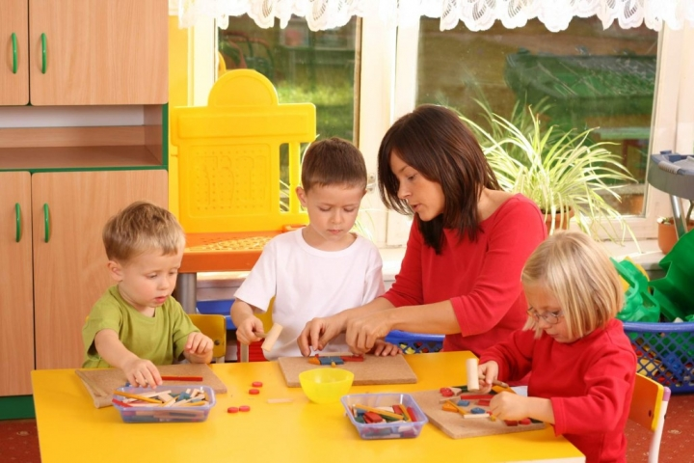

* Учим малыша описывать действия, которые он выполняет в данный момент (я ем, я иду, я прыгаю и т.д.); которые он совершает, манипулируя с игрушкой (машина едет, кукла спит, мишка качается); которые видит на картинке или фотографии (кошка спит, мама стоит).

Малыш начинает усваивать грамматические правила языка. Теперь, если ребенок сделает грамматическую ошибку, он может исправить себя сам: «Она…он не хочет гулять». Желая понять взаимосвязь предметов и явлений окружающего мира, ребенок начинает задавать взрослым вопросы о том, что его интересует. Первые вопросы малыша – это утвердительные конструкции, произнесенные с интонацией вопроса: «Мамина кофта?» К концу третьего года появляются специальные вопросы, начинающиеся со слов «что», «где», «как», «почему», «когда». Одновременно ребенок учится вести диалог, отвечая на вопросы взрослых.

* Малыш должен уметь отвечать на вопрос, который начинается со слова «где». Сначала научим малыша использовать простые для повторения слова «там» и «тут» для обозначения местоположения предметов или людей в пространстве (где стоит стол? – стол там; где папа? – папа тут).
* Предложим ребенку картинки, на которых нарисованы дети и взрослые мужского и женского пола, пусть малыш попробует разложить картинки на мальчиков и девочек, и скажет нам, кто он?

Умение употреблять местоимения «я», «мне», «мое», «мои» является показателем не только речевого развития ребенка, но и уровня его самоидентификации. Задаем вопросы, требующие односложного ответа (Кто хочет гулять? – я!; чья это рубашка? – моя!).

Полезно давать малышу поручения, которые содержат несколько последовательных действий: « Возьми салфетку и вытри рот». Такие упражнения хорошо развивают слухоречевую память и понимание речи.

* К трем годам учим малыша говорить слова-обобщения (еда, животные, игрушки). Показывая картинки, произносим слово, которым можно назвать все изображенные предметы (кошка, собака, корова – животные).
* Не забываем петь малышу детские песенки, поощряя его подпевать и сопровождать пение простыми движениями. Поем знакомую ребенку песенку, опуская последнее слово в строчке и заменяя его жестом, чтобы малыш повторил жест и допел нужное слово.
* 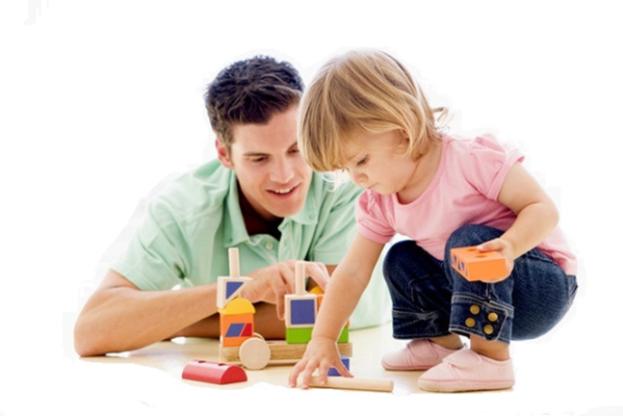Для того, чтобы познакомить ребенка с числовыми понятиями, создаем игровые ситуации, в которых нужно считать различные предметы или просто называть числа. Можно считать, загибая пальчики ребенка; называть цифры, нажимая пальчиком малыша на кнопки телефона; рассматривая цифры в книжках – громко называть их.

Важным условием развития ребенка является умение использовать речь для общения. Теперь ребенок может сообщить окружающим то, что он чувствует и думает, выразить свое отношение к людям – любовь, недовольство, ласку, словесно описать свои потребности – просить есть, пить, дать нужную игрушку. Малыш начинает учитывать комментарии взрослого на его высказывания или поступки, понимает запрет или похвалу.